全球科技巨头大模型投资战略及启示

自 2022年 11 月 chatGPT上线以来 , 全球科技巨头加快对外投资有潜力的 AI 企业 , 对内同步展开研发 , 6‘研投并举双轮驱动 " 布局大模型 , 市场优势不断放大 , 而运营商在大模型领域布局相对较晚 ,应积极借鉴 、采取措施迎头赶上 , 缩小与国内外科技巨头的差距 。
一 、 国内外资本加速追逐生成式 AI

1 、 国内 : 大模型投融资逆势增长 , 远超去年同期

根据统计数据显示 , 2023年仅上半年AIGC赛道共计发生 50 起投融资事件 , 融资金额超 64 亿元人民币 , 远超去年全年融资数量和金额 , 成为今年资本市场为数不多的逆势增长投资赛道。
近年国内AGC相关公司融资趋势

60
50
40
30
20
10
0

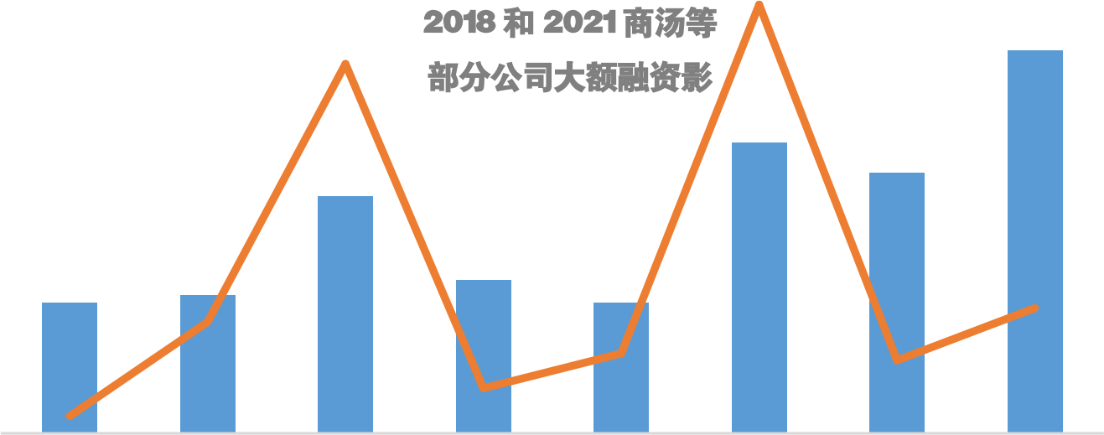
232 .2
50
199 .5
38
34
31
20
18
17
17
58 .9
67.4 38 .6
42 .2 23 .8
8 .8
2016 2017 2018 2019 2020 2021 2022 2023H1

250 .0

200 .0

150 .0

100 .0

50 .0

0 .0

数量 金额（亿元）
数据来源 : IT桔子

2 、 国外 : AI 融资金额超一半流向硅谷 , 主要集中于早期投资

上半年全球AI领域共计发生融资 1387 件 , 融资金额达255亿美元 1 , 其中硅谷 一 共有 42起融资 , 总金额约 140亿美元 2 , 约合人民币超 1000亿元 , 占全球总融资金额的 55%。此外 , AI 领域多集中于天使轮和 A轮等早期投资 , 且早期投资增速明显 , 数据显示 , 2023年 Q1 美国 A轮AI 初创公司融资环比增长 58 ● 4%3。2023年来科技巨头在大模型领域也在频频出手, 主要聚焦大模型及垂直应用 , 其中微软和谷歌各自参与 了至少 3起大模型领域投融资事件。
二 、科技巨头争先投资大模型 , 获取人才技术 、绑定被投企业、助力业务增长

1 、海外巨头 (微软 、谷歌) : 大模型投资领域的引领者 , 持续增资 , 完成深度绑定

微软 : 坚定不移持续投资 openAI 。投资 0penAI 是微软押注 AI的关键之举 , 为双方的密切合作奠定强大基础 , 2019年至今 一 路加码 , 共计三次累计投资 130亿美元 , 持股占比 49%。 同时 , 微软也在尝试将投资0penAI 的成功经验复制到其他人工智能初创企业 , 今年上半年战略投资 了 人工智能独角 兽 Adept 和机器学习初创公司Inflection AI 等企业 , 为后期业务合作奠定基础 。
谷歌: 持续加码投资 Anthropic , 抗衡0penAI 。 谷歌早在 2014

1 数据来源: 海外风投数据分析公司 pitchBooK 2 据光锥智能不完全统计
3 数据来源: 融资服务机构carta

年就投资AI 初创公司 DeepMind (合作完成 AIphaG 等产品 ) , 在AI领域取得巨大突破。 为应对 chatGPT掀起的全球生成式 AI 浪潮 , 谷歌再次寄希望于资本运作 , 以保持自身在大模型领域的领跑态势 。 2023年 2 月谷歌投资AI 初创公司 Anthropic , 完成初步绑定后 , 双方联手在谷歌云部署 chatGPT 的有力 竞 品 claude ; 5 月 谷歌对Anthropic再次增持 , 通过深度绑定实现长期业务合作保障 , 同时尝试投资人工智能视频生成平台初创企业 Runway, 拓展后期业务领域。
2 、国内 巨头 (腾讯 、美团 ) : 大模型投资领域的跟随者 , 广撒网寻找 自身 AI 奇点 , 助力弯道超车

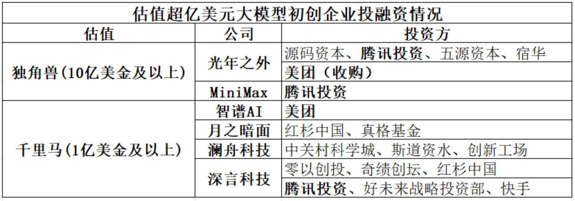
资料来源 : 量子位
随着大模型的演进 , 国内也涌现出 一批估值过亿美元的‘‘千里马 "和‘‘独角兽" 企业 , 这些知名初创企业投资方主要以基金和科技公司为主 , 其中腾讯和美团是科技公司 中最活跃的投资方。
腾讯 : 广撒网不断试水 , 培育目标企业 。2023 年上半年腾讯接连投资了深言科技 、MiniMax 和光年之外三家大模型初创企业 , 以 自身资金、数据、算力资源为初创企业提供支持 , 并在微信、游戏、SaaS、娱乐服务等广泛多元的生态场景中实现能力融合。此外 , 广撒网还能

不断提升腾讯自身对大模型的理解 , 对技术发展、企业潜力 、业务协同等做出准确判断 , 锚定优秀企业 , 完成深度绑定 , 助力弯道超车。
美团 : 收购光年之外 , 参股智普AI 。美团大模型领域起步晚 , 通过收购光年之外直接获得了领先的大模型技术及人才 ; 此后又大股比投资智普 AI , 促进光年之外和智普AI 在用户 图谱领域的研发合作。一 系列投资动作旨在依靠被投企业对大模型的探索提升美团 自身技术能力和服务效率 , 最终改善智能客服、场景化搜索 、内容生成等多个业务场景的用户体验 , 从而为企业带来盈利 。
三 、 中国电信大模型资本布局建议

大模型作为新 一 轮科技革命的核心技术之一 , 将成为驱动产业转型升级的重要力量 , 而股权投资是企业战略布局大模型快速且高效的重要手段。中国电信应借鉴中外科技巨头成功经验 , 制定针对大模型的投资策略。
1 、投资原则 : 重点瞄准算法人才 、垂直模型或行业专有数据具有差异化竞争力的企业 , 发挥股权投资在大模型领域的推动作用
国内外科技巨头将股权投资作为战略布局的重要手段 , 并且通过投资大模型初创企业获取人才技术 , 绑定核心业务 , 中国移动也将股权投资作为新兴市场布局的主线之一。建议准算法人才突出 、垂直模型技术实力扎实、行业数据集丰富的被投企业 , 增强业务协同补足能力短板 , 助力发展以人工智能为代表的战新及未来产业。

2 、方向选择: 将行业大模型作为未来主要投资方向 , 并超前布局人形机器人等应用端
大模型属于高投入领域 , 并非所有机构和企业都有能力 、有必要去研发普适性的通用大模型 , 基于中国电信 目前积累的行业场景数据、潜在的算力资源等优势 , 我们认为行业大模型是重点布局的方向 。另 外 , 随着模型能力的不断增强以及应用范围的不断扩展 , 人形机器人等应用端逐步涌现 , 成为承载行业应用的新载体 , 可关注人工智能延伸的领域 , 探索人形机器人 、Agent 等终端应用 , 以此反哺行业大 模型的改进和提升 , 不断提升大模型的竞争力 , 助力实现新的业务增 长点 。
3 、路径部署: 以行业大模型为切入点 , 通过参股→合设→并购循序渐进展开布局
布局行业大模型既需要底层模型能力又需要垂直行业数据资源 。首先通过参股的方式投资大模型初创企业(如聆心智能 、云知声 、澜舟科技等 ) , 以资本为纽带探索和被投企业的业务合作 , 获取和提高相关领域技术能力 , 保持对市场和先进技术的敏感度。其次 , 率先选择医疗 、教育、交通运输等 目前大模型渗透率较低且与 自身政企业务紧密结合的行业 , 将底层先进的算法模型和丰富的行业数据结合 , 促进行业大模型规模化落地 。可与具有行业经验的 AI 龙头企业 (卫宁健康 、网易有道 、四维图新) 合设新公司共同推动行业大模型的应用推广 , 在模型中嵌入行业知识与规则 , 并通过省公司 、各BG 收集行

业数据和用户反馈 , 实现更快的 自我进化 。最后 , 适时择机选择已参股企业中与 自身业务强协同且人才技术突出的标的进行收购 , 引入外部领先的技术及人才 , 填补大模型领域的短板 , 巩固大模型性能。

